Публичный отчёт председателя первичной профсоюзной организации МОУ «СОШ № 26» Энгельсского муниципального района
на 1 февраля 2024 г.
Первичная профсоюзная организация «СОШ 26» создана для реализации уставных целей и задач Профсоюза и защите социально-трудовых, профессиональных прав и интересов членов Профсоюза на уровне школы при взаимодействии с органами государственной власти, органами местного самоуправления и иными общественными организациями. Деятельность профсоюзного комитета первичной профсоюзной организации основывается на требованиях:
Устава профсоюза работников народного образования и науки РФ, Положения о ППО, коллективного договора, планах работы профсоюза.
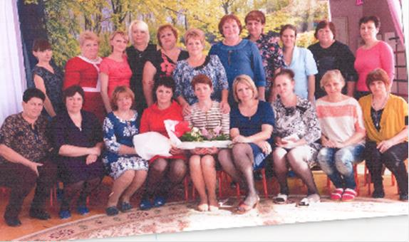
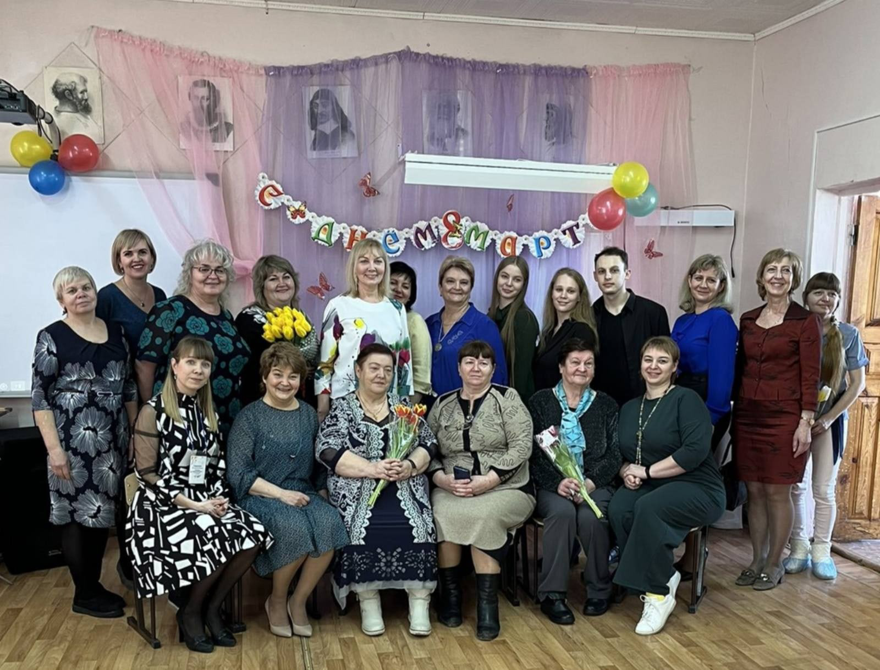

ЦЕЛИ И ЗАДАЧИ ПЕРВИЧНОЙ ПРОФСОЮЗНОЙ ОРГАНИЗАЦИИ:
- реализация уставных задач профсоюза по представительству и защите социально-трудовых прав и профессиональных интересов работников;
- координация действий членов Профсоюза для достижения общих целей профсоюзной организации;
- профсоюзный контроль за соблюдением в школе законодательства о труде и охране труда;
- улучшение материального положения, укрепление здоровья и повышение жизненного уровня работников;
- информационное обеспечение членов Профсоюза, разъяснение мер, принимаемых Профсоюзом по реализации уставных целей и задач;
- организация приема в Профсоюз и учет членов Профсоюза, осуществление организационных мероприятий по повышению мотивации профсоюзного членства;
- создание условий, обеспечивающих вовлечение членов Профсоюза в профсоюзную работу.
Профсоюз сегодня – это единственная организация, которая защищает трудовые права работников, добивается выполнения социальных гарантий, улучшает микроклимат в коллективе.

Задача по сплочению коллектива – одна из главных задач профсоюзного комитета. Мы хотим, чтобы все работники: и администрация, и педагоги, и технический персонал были объединены не только профессиональной деятельностью, но и досугом, чтобы коллектив участвовал в жизни каждого сотрудника, помогал решать проблемы, радовался и огорчался вместе с ними.
Основным инструментом социального партнерства между работодателем и Профсоюзной организацией является Коллективный договор, который регулирует вопросы условий труда, организации отдыха, предоставления льгот и гарантий работникам общеобразовательного учреждения. Договор позволяет расширить рамки действующего трудового законодательства, обеспечить дополнительное финансирование мероприятий по охране труда, улучшить условия труда и быта работников, оказать им материальную помощь.
Всю свою работу профсоюзный комитет строит на принципах социального партнерства и сотрудничества с администрацией школы, решая все вопросы путем конструктивного диалога в интересах работников.
Работа профсоюзной организации заключается в основном в представлении интересов трудящихся на всех видах совещаний, собраний, разработки и утверждении
«Коллективного договора». Профсоюз школы тесно сотрудничает с городской профсоюзной организацией.
Администрация учреждения при разработке нормативно-правовых актов, затрагивающих социально-трудовые права работников, учитывает мнение профсоюза. Представители профсоюза входят в состав всех комиссий. Профсоюзный комитет участвует в разработке положения о стимулирующем доходе, участвует в заседаниях комиссии по распределению стимулирующего дохода, премирования работников, составления графика отпусков, оказание материальной помощи.
Принимает участие в работе аттестационной комиссии по проведению аттестации рабочих мест по условиям труда. Имеются инструкции по охране труда на отдельные виды работ. Инструкции утверждаются заведующей детским садом и согласовываются с председателем профкома.

Организационная работа

В 2019 году было проведено отчетно выборное собрание на котором в соответствии с уставом Профсоюза был избран профсоюзный комитет в количестве 5 человек, который осуществляет текущую деятельность первичной профсоюзной организации.
На сегодняшний день в составе профсоюзной организации числится 35 человек из 40 работающих, что составляет 85 % от общей численности штатных работников.
Профком школы проводит большую работу по сохранению профсоюзного членства и вовлечению в Профсоюз новых членов.
За отчетный период на заседаниях профкома обсуждались вопросы, охватывающие все направления профсоюзной деятельности (контроль за соблюдением коллективного договора, социально-экономические вопросы, информационная работа, охрана труда, оздоровление работников, культурно-массовая работа и т.д.). общеобразовательного учреждения.
Все педагоги нашей школы пользуются социальными льготами, предоставляемыми им в соответствии с коллективным договором. Договор позволяет расширить рамки действующего трудового законодательства, обеспечить дополнительное финансирование мероприятий по охране труда, улучшить условия труда и быта работников, оказать им материальную помощь. В учреждении заведены журналы по ПБ, проводятся инструктажи с работниками учреждения. Инструкции утверждаются директором школы Т.А. Ивановой и согласовываются с председателем профкома Отачук В.В. на основании протокола решения профкома. Созданы уголки по гражданской обороне и терроризму. Ежегодно заключается соглашение по охране труда между администрацией и профкомом, которое закрепляется в Коллективном договоре. Несчастных случаев в образовательном учреждении за отчетный период не зарегистрировано.
Профком осуществляет контроль над соблюдением законодательства о труде по вопросам приема и увольнения. Председателем проверены все трудовые книжки на
своевременность оформления записей в них. Профком осуществляет контроль над соблюдением законодательства о труде по вопросам приема и увольнения.
В течении отчетного периода наш коллектив участвовал в субботниках. Живо, дружно приводили свою территорию в порядок.
Доброй традицией становится поздравление работников и ветеранов с профессиональными и календарными праздниками, с юбилейными датами.
Культурно-массовые и спортивные мероприятия объединяют, сплачивают людей, вносят в нашу жизнь яркое разнообразие.
Комиссия по культурно-массовой работе при профсоюзном комитете проводит огромную работу, направленную на сплочение членов коллектива.
Также, когда в семьи наших членов профсоюза приходит горе, коллектив оказывает моральную и материальную поддержку. Регулярно проводятся заседания профкома по вопросам выплаты материальной помощи членам профсоюза, оформляются протоколы заседания профкома.

Коллектив МОУ «СОШ № 26» очень дружный. Мы все горой за каждого его члена, каждый готов прийти на помощь в любую минуту, будь она радостной или грустной. Хочется поблагодарить коллектив за чуткость, понимание.
В коллективе работают педагоги с большим трудовым стажем и опытом. Коллектив наш работоспособный, опытный. Смело внедряет различные новшества, инновационные технологии. Активно откликается на различные дела и акции. Проводятся субботники на территории 2 микрорайона Урицкого.

Информация – это та база, на которой строится вся работа нашей профсоюзной организации. Профком выписывает газету «Мой Профсоюз».
Профком школы проводит большую работу по освещению деятельности Профсоюза через наглядную агитацию. В распоряжении профсоюзного комитета для информирования членов профсоюза, а также всей общественности школы используются:
- сайт профсоюзной организации школы
- информационный стенд профкома.

Информационный стенд знакомит членов профсоюза с отдельными сторонами жизни и деятельности профсоюзной организации как ДОУ, так и городского профсоюза образования.

Предложения по улучшению работы профсоюзного комитета
У профсоюзного комитета есть над чем работать. В перспективе – организация культурно-массовой работы, по развитию информационной политики и социального партнерства на всех уровнях, а так же работа по охране труда.
В последнее время в связи с различными изменениями в системе образования, а также в системе оплаты педагогического труда, больничных листов, требуется всё больше знаний трудового законодательства.
Каждый член первичной профсоюзной организации уже понимает, что единому, сплоченному, постоянно развивающемуся профессиональному союзу по плечу решение важнейшей задачи – сделать профессию педагога, работника детского сада – престижной.
Нам предстоит поработать над отмеченными проблемами. Главными направлениями в этой работе остаются: защита прав и интересов работников учреждения, соблюдение законности, повышение ответственности за результаты своего личного труда и работы коллектива в целом.

Председатель первичной профсоюзной организации: Отачук В.В.

